湖南街道
住宅小区2025年度分析报告
本报告基于市局十四类2024-2025年住宅小区12345投诉工单全量数据（其中湖南街道12345投诉全量工单2024年1923条、2025年1750条，十四类核心工单2024年1618条、2025年1383条），重点聚焦2025年工单数据，全面分析2025年住宅小区诉求特点、重点问题及管理现状，结合与2024年的同比数据提出针对性预防措施，为提升区域住宅小区管理服务质量、化解民生矛盾、构建宜居社区提供数据支撑和工作指引。

一、12345诉求情况

1.1 总量趋势
2025年湖南街道住宅小区12345投诉工单共计1750条，较2024年（1923条）减少173条，降幅达9.0%，整体呈现明显下降态势，充分反映出区域内住宅小区管理服务质量持续提升，民生问题排查、响应及解决效率得到有效改善，未出现大规模诉求激增情况，辖区住宅小区管理整体态势趋于平稳，治理成效显著。

1.1.1 月度工单量波动特征
月份 | 2024年市物业治理总工单数 | 2025年市物业治理总工单数 | 同比变化率（%） | 2025年十四类核心工单数 | 2026年十四类核心工单指标
1月 | 122 | 142 | 16.39 | 113 | 96
2月 | 70 | 135 | 92.86 | 104 | 88
3月 | 126 | 166 | 31.75 | 130 | 110
4月 | 136 | 185 | 36.03 | 158 | 134
5月 | 161 | 168 | 4.35 | 139 | 118
6月 | 188 | 150 | -20.21 | 118 | 100
7月 | 185 | 112 | -39.46 | 94 | 80
8月 | 156 | 135 | -13.46 | 104 | 88
9月 | 201 | 133 | -33.83 | 114 | 97
10月 | 184 | 133 | -27.72 | 107 | 91
11月 | 205 | 138 | -32.68 | 113 | 96
12月 | 189 | 153 | -19.05 | 89 | 78
从月度分布情况来看，2025年湖南街道住宅小区工单量呈现明显的季节性波动特征：1-5月工单量同比均呈增长态势，其中2月同比增幅最大（92.86%），3月（31.75%）、4月（36.03%）均保持30%以上增长，1月（16.39%）、5月（4.35%）小幅增长；6-12月同比均呈下降态势，其中7月、9月、11月降幅居前，分别达39.46%、33.83%、32.68%，6月（20.21%）、8月（13.46%）、10月（27.72%）、12月（19.05%）降幅逐步收窄，整体未出现极端峰值，投诉诉求保持平稳波动态势。
下图清晰呈现了2025年工单总量、月度趋势及与2024年的同比变化情况，直观反映出2025年诉求量的整体向好态势：
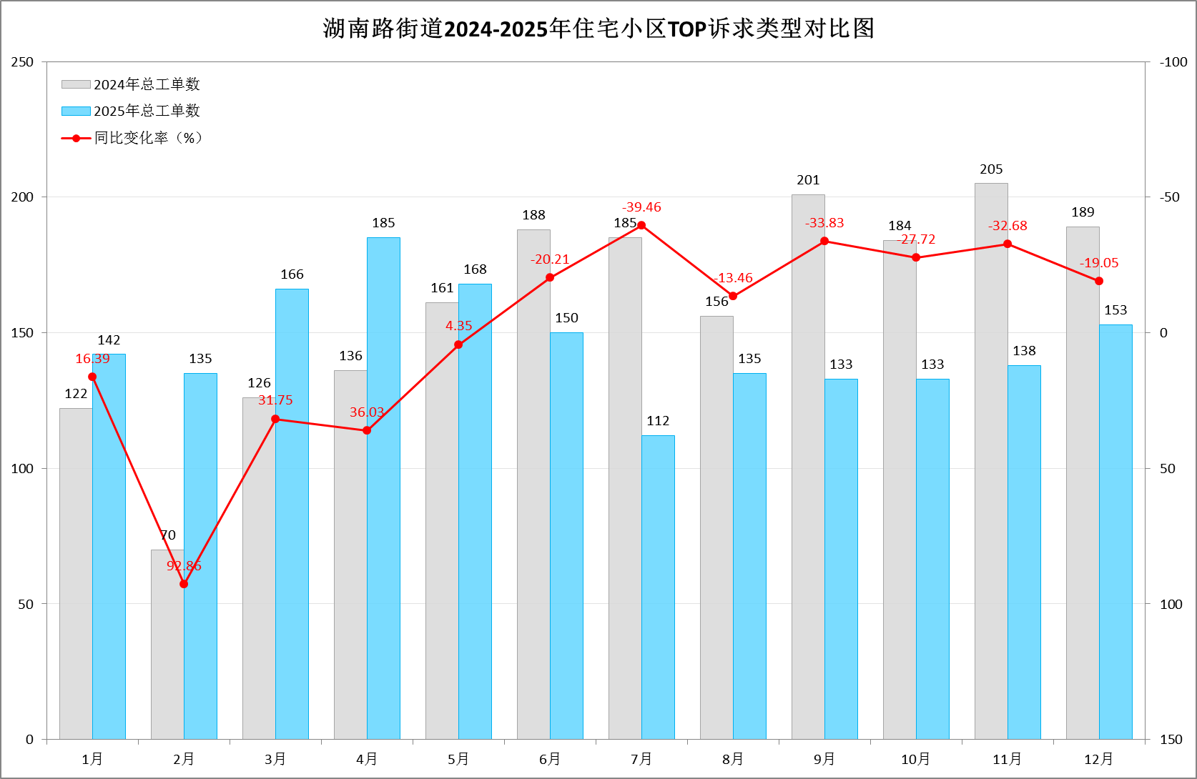
注：柱状图分别展示2025年、2024年各月工单量（数据精准对应实际统计：1月至12月2025年工单量依次为142、135、166、185、168、150、112、135、133、133、138、153条），标注全年总量及同比降幅，同时突出2月同比大幅增长、7月同比大幅下降等关键节点，清晰体现2025年整体下降、月度平稳波动的特征，无极端峰值。

1.1.2 上涨月份工单量上涨原因及核心诉求
结合2025年各同比上涨月份工单数据，重点分析涨幅显著、诉求集中的月份，明确核心诉求及上涨成因，具体如下：
1月核心诉求及工单量上涨原因：2025年1月投诉工单共计142件，较2024年同期（122件）增加20件，同比增长16.39%，为全年同比上涨的起始月份。该月核心诉求主要聚焦于房屋违规使用、房屋维修及停车管理相关领域，主要投诉类型TOP3依次为：房屋违规使用（24件，占比16.90%）、房屋维修（23件，占比16.20%）、停车管理（12件，占比8.45%）。1月工单量同比上涨，核心源于三方面因素：一是1月正值寒冬，低温天气导致老旧小区给排水管道冻堵、供暖设施故障等问题频发，直接推高房屋维修类诉求，这与当月房屋维修类诉求占比稳居第二的特点相符；二是节前部分业主集中装修收尾，违规拆改房屋结构、乱堆建筑垃圾等行为频发，同时部分租客节前违规转租、私拉电线等问题突出，导致房屋违规使用类诉求位居首位；三是春节临近，小区外来探亲车辆增多，加之部分业主违规占用车位、停车秩序混乱，停车管理类诉求同比明显增加，叠加节前居民集中反馈各类积压诉求，共同推动当月工单量同比上升，与当月核心诉求TOP3分布高度匹配。
2月核心诉求及工单量上涨原因：2025年2月投诉工单共计135件，较2024年同期（70件）增加65件，同比增长92.86%。该月核心诉求主要聚焦于业主大会/业委会、房屋违规使用及房屋维修相关领域，主要投诉类型TOP3依次为：业主大会/业委会（24件，占比17.78%）、房屋违规使用（19件，占比14.07%）、房屋维修（19件，占比14.07%）。2月工单量同比大幅上涨，主要源于三方面因素：一是春节假期前后，居民居家时间延长，对小区治理、房屋设施完好度及居住安全性的关注度显著提升，尤其是业主对业委会履职、决策流程等相关事宜的关注度激增，直接推高业主大会/业委会类诉求，使其位居当月诉求首位；二是冬季低温天气导致小区给排水管道堵塞、供暖相关设施故障等问题频发，房屋维修类诉求保持高位，同时低温环境下部分群租房屋违规使用取暖设备、私拉电线等情况突出，房屋违规使用类诉求同步增加，两类诉求占比持平；三是春节期间小区外来访客增多，部分访客违规占用公共空间、产生噪音，叠加节前部分业主集中反馈装修违规、业委会相关积压问题，共同推高了当月工单总量，与当月核心诉求TOP3分布高度匹配。
3-4月核心诉求及工单量上涨原因：2025年3月工单量166件（2024年126件，同比+31.75%）、4月工单量185件（2024年136件，同比+36.03%），两个月核心诉求高度集中，TOP3均为房屋违规使用、房屋维修、邻里纠纷。3-4月正值春季装修旺季，业主装修过程中违规拆改房屋结构、乱堆建筑垃圾、施工噪音扰民等行为频发，既推高房屋违规使用类诉求，也引发大量邻里纠纷；同时，冬季过后老旧小区设施故障集中显现，管道解冻后漏水、楼道灯损坏等维修诉求激增；此外，春季居民户外活动增多，邻里之间的接触频次增加，因生活习惯差异引发的矛盾进一步凸显，三类诉求叠加，共同推动工单量持续上涨，与当月核心诉求TOP3分布高度匹配。
5月核心诉求及工单量上涨原因：2025年5月工单量168件（2024年161件，同比+4.35%），涨幅较前4个月明显收窄，核心诉求仍以房屋违规使用、邻里纠纷、房屋维修为主，但诉求量较3-4月有所回落。主要原因是装修旺季逐步进入尾声，违规装修相关诉求减少，但老旧小区设施老化导致的维修诉求仍维持高位，同时气温回升后居民开窗通风增多，邻里之间的噪音、异味等矛盾略有增加，共同导致当月工单量小幅增长。

1.1.3 月度趋势总结及关键提示
值得关注的是，2025年工单量呈现“上半年高位波动、下半年持续回落”的整体态势，1-6月工单量合计886条，7-12月工单量合计864条，下半年总量略低且同比降幅更为显著，这一变化符合冬季、夏季居民居家时间长、诉求集中的季节性规律。同时，投诉热点呈现明显的季节性转移特征，结合各月份核心诉求来看，转移轨迹清晰可辨：1月聚焦房屋违规使用、房屋维修、停车管理，核心与冬季低温、节前诉求积压及探亲车辆增多相关；2月聚焦业主大会/业委会、房屋违规使用、房屋维修，核心与冬季居家、春节期间居民对小区治理及房屋设施关注度提升相关；3-5月诉求以房屋违规使用、邻里纠纷、房屋维修为主，聚焦春季装修旺季、老旧设施故障集中显现及邻里接触增多引发的矛盾；6-9月因高温天气，房屋维修（空调故障、管道堵塞）、邻里纠纷（噪音、异味）类诉求相对突出；10-12月随着气温下降及年底装修收尾，房屋违规使用、业主大会/业委会相关诉求有所上升，核心诉求随季节变化、居民生活节奏调整呈现鲜明的阶段性聚焦特点。

1.2 诉求类型分析
序号 | 十四类分类 | 2024年工单数 | 2025年工单数 | 同比变化率（%）
1 | 房屋违规使用 | 344 | 292 | -15.12
2 | 房屋维修 | 422 | 278 | -34.12
3 | 邻里纠纷 | 175 | 205 | 17.14
4 | 消防管理 | 115 | 102 | -11.30
5 | 业主大会/业委会 | 46 | 102 | 121.74
6 | 停车管理 | 109 | 84 | -22.94
7 | 物业安保 | 81 | 71 | -12.35
8 | 清洁卫生 | 72 | 70 | -2.78
9 | 群租管理 | 69 | 50 | -27.54
10 | 绿化管理 | 61 | 40 | -34.43
11 | 服务态度 | 26 | 31 | 19.23
12 | 旧住房改造 | 90 | 28 | -68.89
13 | 物业收费 | 8 | 16 | 100.00
14 | 房屋建设质量和开发商 | 0 | 0 | -
2025年住宅小区投诉涵盖14个核心类型（按统一分类标准统计），诉求分布呈现“核心集中、次要分散”的特点，核心诉求主要集中在五大领域，具体结合同比数据分析如下（2024年数据仅作简要对比，同比变化率精准对应实际统计）：
1. 房屋违规使用：以292条工单位居2025年诉求首位，占全年总量的16.69%，较2024年（344条）减少52条，同比降幅15.12%，诉求量稳步回落，但仍是最突出的民生诉求；
2. 房屋维修：278条，占2025年总量的15.89%，较2024年（422条）减少144条，同比降幅34.12%，整体诉求量下降明显，管控成效突出；
3. 邻里纠纷：205条，占2025年总量的11.71%，较2024年（175条）增加30条，同比增幅17.14%，整体诉求量小幅上升，成为需重点关注的核心诉求类型；
4. 业主大会/业委会：102条，占2025年总量的5.83%，较2024年（46条）增加56条，同比增幅121.74%，诉求量大幅上升，成为新兴高频诉求；
5. 消防管理：102条，占2025年总量的5.83%，较2024年（115条）减少13条，同比降幅11.30%，整体管控成效初显，诉求量小幅回落。
此外，2025年多个次要诉求类型呈现明显波动：物业收费诉求达16条，较2024年（8条）增加8条，同比增幅100%；服务态度诉求达31条，较2024年（26条）增加5条，同比增幅19.23%，两类诉求均从次要诉求升级为重点关注的新兴诉求类型；停车管理（84条，同比-22.94%）、物业安保（71条，同比-12.35%）、群租管理（50条，同比-27.54%）、旧住房改造（28条，同比-68.89%）、清洁卫生（70条，同比-2.78%）、绿化管理（40条，同比-34.43%）等诉求量均实现同比下降，整体态势良好。同时，剔除类诉求呈现大幅下降态势，剔除-商办楼宇（33条，同比-45.90%）、剔除-三大类（36条，同比-72.73%）、剔除-非物业管理区域（2条，同比-93.33%）、剔除-无效工单（3条，同比-76.92%）等非住宅核心诉求工单量均大幅下降，说明2025年投诉工单的精准度显著提升，业主诉求更聚焦于住宅小区物业管理核心范畴。
下图为2025年Top10投诉类型分布、占比及与2024年的同比变化情况，清晰呈现2025年各类诉求的核心特征：
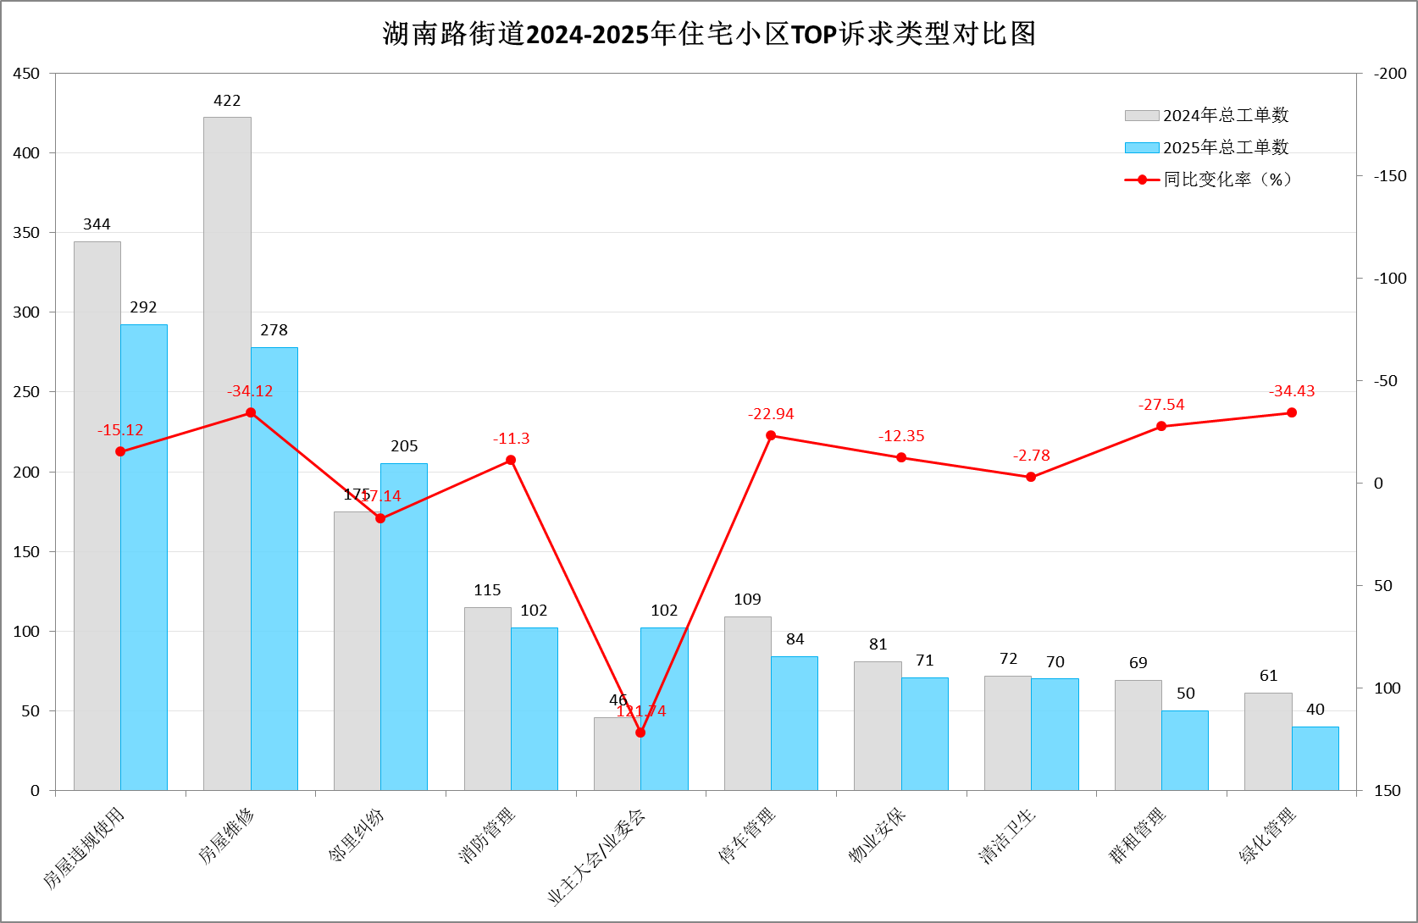
注：双柱状图对比2024-2025年Top10诉求工单量（数据精准对应实际统计），折线图展示2025年各类型占比，重点标注核心同比增幅，同时涵盖新增的高增幅次要诉求（物业收费、服务态度）提示，凸显“核心集中、次要分散”特点。

1.3 小区情况分析

1.3.1 小区工单量排名及核心原因
序号 |  | 小区名称 | 2024年工单数 | 2025年工单数 | 服务户数
1 | 安福直管公房 |  | 174 | 112 | 949
2 | 陕新直管公房 |  | 135 | 72 | 1042
3 | 复永直管公房 |  | 72 | 68 | 458
4 | 宫霄小区 |  | 10 | 68 | 66
5 | 延庆直管公房 |  | 45 | 66 | 1143
6 | 东方巴黎霞飞苑 |  | 31 | 66 | 597
7 | 东湖直管公房 |  | 55 | 61 | 731
8 | 淮中直管公房 |  | 106 | 60 | 696
9 | 金波直管公房 |  | 52 | 58 | 468
10 | 乌中小区 |  | 63 | 51 | 673

从工单量来看，2025年投诉量排名前五的小区依次为：安福直管公房（112条）、陕新直管公房（72条）、复永直管公房（68条）、宫霄小区（68条）、延庆直管公房（66条），其中安福直管公房工单量占全年总量的6.40%（112÷1750），较2024年（174条）下降35.63%，虽工单量仍居首位，但管控成效明显；陕新直管公房2024年工单量为135条，2025年降至72条，同比下降46.67%，复永直管公房2024年工单量为72条，2025年降至68条，同比下降5.56%，两者均呈现下降态势，传统高诉求小区管理成效显著；宫霄小区2024年工单量为10条，2025年增至68条，同比增长580%，成为工单量增长最显著的小区，问题集中性极为突出；延庆直管公房2024年工单量为45条，2025年增至66条，同比增长46.67%，成为新增热点小区，是2025年小区管理的重点关注区域。

1.3.2 小区投诉密度及核心原因
序号 | 小区名称 | 2025年工单数 | 服务户数 | 投诉密度  （工单/百户）
1 | 宫霄小区 | 68 | 66 | 103.03
2 | 良友公寓 | 32 | 69 | 46.38
3 | 五福小区 | 30 | 165 | 18.18
4 | 常熟外贸 | 19 | 127 | 14.96
5 | 复永直管公房 | 68 | 458 | 14.85
6 | 华港小区 | 17 | 128 | 13.28
7 | 华康直管公房 | 47 | 365 | 12.88
8 | 金波直管公房 | 58 | 468 | 12.39
9 | 华亭小区 | 19 | 157 | 12.10
10 | 安福直管公房 | 112 | 949 | 11.80
从投诉密度来看，其中宫霄小区投诉密度最高，远超其他小区，属于高投诉密度小区，反映出该小区2025年管理服务存在明显短板；良友公寓、五福小区投诉密度次之，整体处于中等偏上水平，管理服务仍有较大提升空间；常熟外贸至安福直管公房的8个小区，投诉密度均处于10-15工单/百户区间，整体相对均衡，管理压力适中；此外，汇贤居、武康直管公房服务户数超700户，投诉密度均低于3条/百户，管理成效相对较好，与上述高、中密度小区形成鲜明对比。

1.4 企业情况分析
2025年辖区内涉事物业公司多家，各企业服务质量分化明显，工单量分布呈现“规模型企业集中、小型企业分散”的态势，重点结合2025年数据及简要同比情况分析如下：

1.4.1 物业公司工单量排名及服务压力分布
2025年工单量排名前五的物业公司依次为：上海衡复物业有限公司（1002条）、上海好管家实业有限公司（68条）、上海东湖物业管理有限公司（66条）、上海志昕物业管理有限公司（62条）、上海永协物业管理有限公司（51条）。结合全年1750条总工单量计算，上海衡复物业有限公司工单量占比最高（57.26%），远超其他物业公司，服务压力相对集中；上海好管家实业有限公司、上海东湖物业管理有限公司、上海志昕物业管理有限公司、上海永协物业管理有限公司工单量均在51-68条之间，整体分布较均衡，服务压力相对适中。
下图为2025年物业公司维度工单量排名情况（选取工单量前5家企业），清晰呈现各企业2025年的服务压力及管理规模差异：
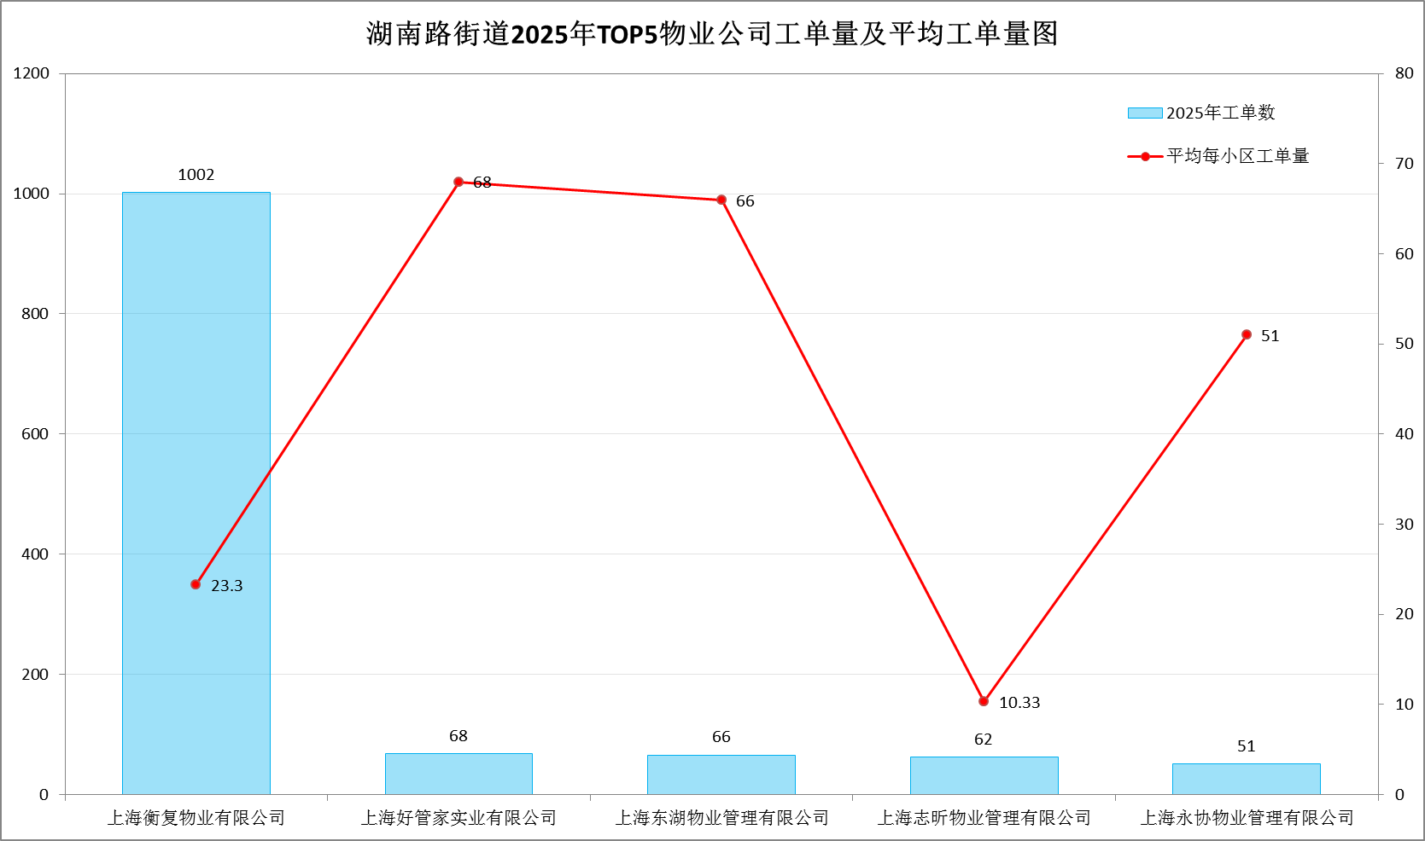
注：柱状图展示Top5物业公司工单总量，折线图展示对应企业平均每小区工单量（精准计算：平均工单量=2025年工单数÷湖南街道服务小区数）；特别标注上海衡复物业有限公司核心数据，凸显其服务规模优势，清晰体现不同规模物业公司的服务压力分化态势。

1.4.2 不同规模物业公司服务效能分类分析
从服务效能来看，结合各物业公司服务小区数及工单量，2025年不同管理规模的物业公司呈现明显差异，核心分为三类：
一是多小区规模化管理企业，以上海衡复物业有限公司（服务徐汇区103个小区、湖南街道40个小区，工单1002条）为代表，平均每小区工单量25.05条，管理覆盖面广，服务效能相对突出，虽工单总量高，但因服务小区多，单小区压力相对适中；
二是中等规模管理企业，以上海志昕物业管理有限公司（服务徐汇区7个小区、湖南街道6个小区，工单62条）为代表，平均每小区工单量10.33条，服务压力适中，整体管理规范，但单小区服务效能仍有提升空间；
三是小规模/单一聚焦管理企业，以上海好管家实业有限公司（服务徐汇区1个小区、湖南街道1个小区，工单68条）、上海东湖物业管理有限公司（服务徐汇区1个小区、湖南街道1个小区，工单66条）、上海永协物业管理有限公司（服务徐汇区2个小区、湖南街道1个小区，工单51条）为代表，平均每小区工单量分别为68条、66条、51条，工单集中，服务压力较大，2025年服务质量仍有待提升。

1.4.3 物业公司服务质量整体总结
整体而言，2025年湖南街道涉事物业公司服务质量分化明显：服务小区数越多的规模化企业，投诉分布相对分散，服务规范性和效能整体更强，尤其是上海衡复物业有限公司，凭借40个小区的广泛覆盖和25.05条的单小区平均工单量，展现出较强的管理能力；服务小区数较少（≤1个）的企业，易出现工单集中、服务响应不及时等问题，服务压力相对较大，单小区平均工单量显著偏高；中等规模企业整体表现平稳，介于两者之间。总体来看，辖区内物业公司行业规范化程度和服务质量仍有较大提升空间，需重点关注小规模企业的服务优化，同时督促规模化企业进一步提升单小区服务精细化水平。

二、重点问题深入分析及预防措施
结合2025年投诉工单核心数据，聚焦房屋违规使用、房屋维修、邻里纠纷、业主大会/业委会、消防管理五大核心诉求类型（2025年诉求量前五），深入剖析2025年问题根源，结合同比变化针对性提出预防措施，推动实现“源头治理、标本兼治”。

2.1 房屋违规使用

问题分析
房屋违规使用连续两年成为首要投诉类型，2025年以292条工单占全年总量16.69%，虽同比下降15.12%，但仍是最突出的民生诉求，核心问题集中在四个方面：
一是群租现象残留，部分房屋分割出租、改变房屋结构、违规隔断，存在消防、安全隐患，虽同比有所下降，但仍是重点问题；
二是装修违规拆改，部分业主装修时擅自拆改承重墙、剪力墙，威胁房屋安全，此类问题隐蔽性强，发现和查处难度较大；
三是私搭乱建，擅自占用小区公共空间（楼道、绿地、屋顶等）搭建构筑物，影响小区风貌和消防安全；
四是违规堆放物品，部分业主在公共区域堆放易燃易爆物品，存在安全隐患，尤其是老旧小区，此类问题较为突出。

改进措施
1. 开展专项整治，强化执法力度：街道联合城管等相关部门，定期开展房屋违规使用专项整治行动，重点整治群租、违规拆改、私搭乱建等突出问题，发现一起查处一起，依法采取整改、处罚等措施，形成执法震慑，巩固管控成效。
2. 加强源头管控，筑牢防范防线：物业公司在业主装修、出租房屋时，履行告知义务，向业主发放合规装修、出租承诺书，明确禁止违规行为，全程监管装修施工过程，及时制止违规拆改、私搭乱建等行为并上报街道相关部门。
3. 建立长效监管机制，强化日常巡查：依托网格管理体系，发挥社区工作者、网格员、物业管理人员的监督作用，建立“日常巡查+群众举报”机制，及时发现、处置违规苗头性问题，实行销号管理，确保问题整改到位，不反弹。
4. 强化宣传警示，提升安全意识：通过小区公告栏、微信群、社区讲座等多种渠道，普及房屋安全知识和相关法律法规，曝光违规使用房屋案例，增强居民的安全意识和法治意识，引导居民合规使用房屋，自觉抵制违规行为。

2.2 房屋维修

问题分析
房屋维修是2025年核心诉求类型之一，2025年以278条工单占全年总量15.89%，虽同比下降34.12%，但仍是高频突出的民生诉求，核心问题集中在四个方面：
一是维修响应不及时，部分物业公司接到诉求后未按时限处置，尤其是漏水、电梯故障等紧急维修，影响居民生活；
二是维修质量不佳，部分项目“治标不治本”，维修后反复出现问题，尤其是老旧小区渗漏水问题，成为重复投诉的主要诱因；
三是服务态度恶劣，维修人员操作不规范、态度敷衍，甚至索要额外费用，引发居民不满；
四是老旧小区设施老化严重，辖区内多数小区建成年限久，建筑主体、公共设施老化，维修需求集中，从根源上增加了2025年诉求量。

改进措施
- 建立快速响应机制，明确处置时限：督促物业公司建立2025年房屋维修24小时响应机制，明确普通维修（3个工作日内响应处置）和紧急维修（2小时内响应、24小时内处置）的响应、处置时限，对未按时限处置的物业公司进行通报处罚，定期向业主反馈维修进度。
- 加强质量监管，建立闭环管理：建议物业公司选择有资质的维修单位，签订服务协议，明确质量标准和质保期限（渗漏水等隐蔽工程质保不少于1年）；建立维修台账，实现“诉求-响应-维修-验收-回访”全流程闭环管理，街道定期抽查维修质量，对维修不合格的项目责令限期整改，并追究相关责任。
- 规范服务标准，提升服务质量：建议制定维修服务规范，明确维修人员礼仪和操作标准，定期开展维修人员专业培训和考核，将服务质量与绩效挂钩，对服务态度恶劣、操作不规范的维修人员进行处罚，改善维修服务乱象。
- 推进老旧设施改造，从根源破解难题：建议结合相关改造项目，重点对2025年工单集中的老旧小区（绿邑翠苑、石龙路33弄等）老化设施进行集中更新，建立定期巡检制度，每季度开展一次设施隐患排查，提前排查渗漏水、管道堵塞、电梯故障等隐患，减少维修诉求。
- 畅通反馈渠道，强化监督问责：建议设立维修投诉专线和意见箱，及时收集居民意见，专人跟进处置，对服务质量差、投诉较多的物业公司纳入黑名单管理，限制其后续参与辖区内物业服务招投标。

2.3 邻里纠纷

问题分析
邻里纠纷是2025年核心诉求类型之一，全年共205条，占总量11.71%，同比上升17.14%，整体诉求量小幅上升，部分小区矛盾较为突出。主要纠纷类型包括：
一是噪音扰民，装修、宠物叫声、空调外机、夜间娱乐等噪音，尤其是夜间噪音影响居民休息，成为最主要的纠纷类型；
二是高空抛物，存在安全隐患且污染环境，部分小区因缺乏监控，难以追溯责任人，引发居民投诉；
三是楼道堆物，占用消防通道，影响通行和安全，老旧小区此类问题尤为突出；
四是宠物扰民，宠物未牵绳、随地大小便、宠物伤人等问题频发，引发邻里矛盾；
五是装修影响，违规拆改、粉尘污染、建筑垃圾乱堆乱放等引发矛盾。
此类纠纷多因生活习惯差异、沟通不畅引发，易升级为投诉，影响社区和谐。

改进措施
1. 建立多元调解机制，及时化解矛盾：建议由居委会牵头成立调解小组，联合物业公司、业委会组建专业调解队伍，形成多元调解体系，接到邻里纠纷诉求后第一时间介入，耐心沟通协调，避免矛盾升级，将矛盾化解在基层。
2. 加强宣传教育，提升文明素养：建议通过小区公告栏、微信群、社区讲座、入户走访等多种渠道，普及《民法典》中关于相邻权、物业管理的相关规定，曝光不文明行为案例，开展文明居住评选活动，引导居民文明相处、相互体谅，遏制纠纷发生。
3. 强化物业责任，加强日常巡查：督促物业公司加强日常巡查，重点排查高空抛物、楼道堆物、违规装修等问题，及时劝阻违规行为，在小区关键位置加装监控，为高空抛物等纠纷提供证据支撑，同时规范装修管理，明确装修时间和噪音管控要求。

2.4 业主大会/业委会

问题分析
2025年业主大会/业委会相关诉求102条，占全年总量5.83%，较2024年大幅上升121.74%，虽成为新兴高频诉求，但问题集中度较高，需重点关注。核心问题集中在：
一是换届改选期间集中投诉依然存在。主要原因是业委会换届的数量大幅降低，换届改选过程中的矛盾仍然突出，集中投诉的情况依然存在。
二是规范化运作存在短板。部分业委会仍然存在决策流程不规范、决策事项不公开、公共收益收支明细不全等问题。
三是物业选（续）聘存在不规范。随着近年来经济形势的下滑，以及我区各类奖励补贴的提升，物业企业撬盘的频次有所增加，引发了物业选（续）聘过程中的不稳定因素。

改进措施
1. 换届改选小组在组织换届改选的同时要注重化解小区存在的矛盾问题，矛盾化解后才能确保换届改选平顺进行。在委员候选人的推荐上要确保公平公正公开，意见征询要全面充分。
2. 加大业委会的教育培训，对能力较弱的业委会及时选配业委会执行秘书，属地居委要主动介入业委会的日常工作，对重大决策事项要加大指导力度。业委会规范化运作评价要进一步贴近实际。
3. 街镇房管机构要加大小区物业选（续）聘工作的指导监督力度，要在流程启动时提前介入，避免业委会操作流程的不规范引发居民的集中投诉。

2.5 消防管理

问题分析
2025年消防管理诉求102条，占全年总量的5.83%，同比下降11.30%，整体管控成效初显，但局部问题仍突出。核心问题集中在：
一是飞线充电现象残留，部分居民为方便充电，私拉乱接电线给电动车充电，存在严重消防隐患，虽同比有所下降，但仍是重点问题；
二是楼道堆物占用消防通道，部分业主在楼道堆放杂物、家具等物品，堵塞消防通道，影响应急疏散，老旧小区此类问题较为突出；
三是消防设施损坏未及时维修，部分小区消防栓、灭火器等设施老化、损坏，无法正常使用，物业公司未及时排查维修，存在安全隐患；
四是私拉电线、违规使用电器，部分居民私拉电线给电动车充电、违规使用大功率电器，易引发火灾，引发居民投诉；
五是消防安全宣传不足，部分居民和物业工作人员消防安全意识淡薄，对消防隐患的危害性认识不足，未形成主动防范的意识。

改进措施
1. 开展专项整治，强化执法力度：街道联合城管、住建、消防等相关部门，定期开展消防安全专项整治行动，重点整治飞线充电、楼道堆物、消防设施损坏等突出问题，发现一起查处一起，依法采取整改、处罚等措施，形成执法震慑，巩固管控成效。
2. 加强源头管控，筑牢防范防线：物业公司在小区出入口、单元楼门口张贴消防安全警示标识，明确禁止飞线充电、楼道堆物等行为；加强日常巡查，及时制止违规行为并上报街道相关部门，对2025年高频出现的飞线充电问题，安装智能监控设备，实现精准管控。
3. 建立长效监管机制，强化日常巡查：依托网格管理体系，发挥社区工作者、网格员、物业管理人员的监督作用，建立“日常巡查+群众举报”机制，及时发现、处置消防隐患苗头性问题，实行销号管理，确保问题整改到位，不反弹。
4. 强化宣传警示，提升安全意识：通过小区公告栏、微信群、社区讲座、消防演练等多种渠道，普及消防安全知识和相关法律法规，曝光消防安全隐患案例，增强居民和物业工作人员的安全意识和法治意识，引导居民规范用电、安全居住，自觉抵制违规行为。
5. 完善消防设施，提升应急能力：督促物业公司定期对小区消防设施进行检查、维修和更换，建立消防设施台账，确保设施完好有效；对消防设施缺失、损坏严重的小区，协调相关部门争取资金支持，及时补齐短板；完善应急预案，定期开展消防应急演练，提升应急处置能力。

三、结语
2025年，湖南街道住宅小区12345投诉工单量共计1750条，较2024年降幅达9.0%，各类核心诉求得到有效缓解，充分反映出区域住宅小区管理服务水平持续提升、民生矛盾化解效能不断增强。同时，2025年数据显示，房屋违规使用仍是最突出诉求，邻里纠纷、业主大会/业委会、物业收费三类诉求呈现同比大幅增长态势，房屋维修、消防管理等核心问题仍未彻底解决，重点小区（宫霄小区、安福直管公房等）的管理服务短板依然存在，住宅小区管理服务工作仍有较大提升空间。
下一步，应以2025年工单数据为核心指引，聚焦2025年突出问题、重点小区、重点企业，强化问题导向和目标导向，多措并举推动住宅小区管理服务质量再提升。一是持续深化“四方联动”机制，加强街道、社区、业委会、物业公司的协同配合，高效化解矛盾纠纷；二是聚焦五大核心诉求，细化预防措施，狠抓落实，推动问题从“被动处置”向“主动预防”转变；三是加强物业公司监管，建立健全考核评价和奖惩机制，推动行业规范化发展，重点督促小规模物业公司提升服务质量；四是加强宣传引导，引导居民参与社区治理，提升居民文明素养和维权意识，共同营造稳定和谐、宜居宜业的住宅小区环境，切实提升居民的获得感、幸福感和安全感。

